Ответы: ВПР по географии 7 класс

1-3

1.1. Правильный ответ должен содержать следующие элементы:
1) указание путешественника: Фернан Магеллан;
2) подпись названия материка на карте: Южная Америка
1.2. А – экватор
Б – Тихий океан
В – пролив Дрейка
1.3. Правильный ответ должен содержать два элемента:
1) координаты точки: 55° ю. ш. 70° з. д. (допускается погрешность ±1°);
2) название географического объекта: острова/архипелаг Огненная Земля
2.1. Правильный ответ должен содержать три элемента:
1) значение параллели: 30° с.ш.;
2) протяжённость материка в градусах: 90° (допускается погрешность ±2°);
3) протяжённость материка в километрах: 8685 км (допускается соответствующая
погрешность в километрах)
2.2. Правильный ответ должен содержать следующие элементы:
1) указание формы рельефа: 3;
2) абсолютная высота территории: 8000 м
2.3. Правильный ответ должен содержать таблицу с внесёнными в неё значками полезных ископаемых:
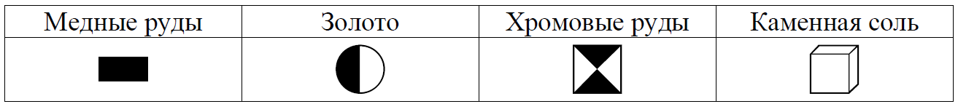
3.1.
1 – экваториальный
2 – умеренный
3 – субтропический
3.2. Правильный ответ должен содержать следующие элементы:
1) название природной зоны: жестколистные вечнозелёные леса и кустарники;
2) номер климатограммы: 3
3.3. Правильный ответ должен содержать заполненную таблицу:
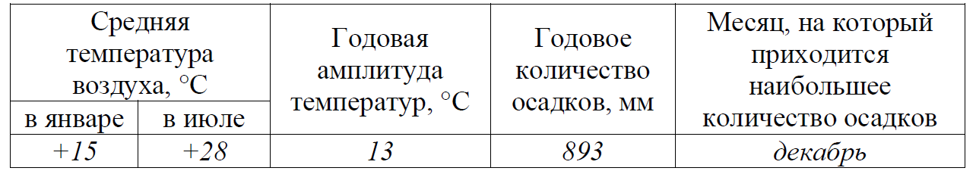
При определении температуры воздуха допускается погрешность ±1 °С. Если в ответе на задание 3.2 номер климатограммы не указан / указан неправильно, то результат выполнения данного задания не засчитывается.

4

4.1. образование муссона / муссон / летний и зимний муссоны
4.2. 31452
Если за выполнение задания 4.1 выставлено 0 баллов, результат выполнения данного задания не засчитывается

5

5.1.
А – 146 (в любой последовательности)
Б – 235 (в любой последовательности)
5.2. Правильный ответ должен содержать заполненную схему с вписанными в неё названием материка, типами и названиями географических объектов.
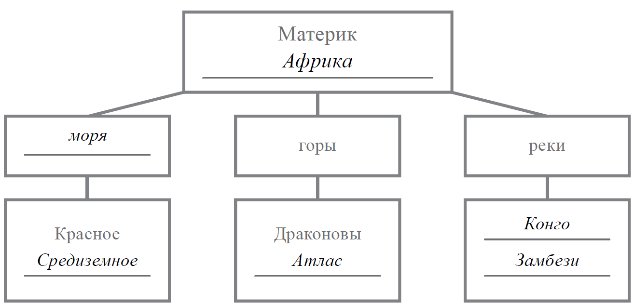

6

6.1. Правильный ответ должен содержать выделение на карте двух стран: Швеции и Монголии
6.2.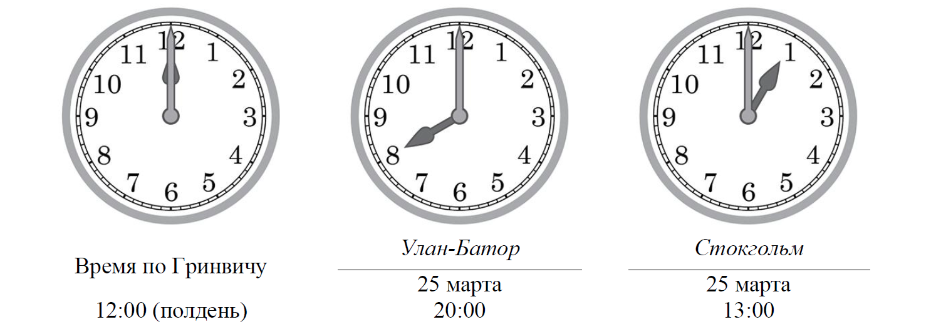
Правильный ответ должен содержать подписи названий двух городов: Стокгольма (столицы Швеции) и Улан-Батора (столицы Монголии)
6.3. 14:45

7

7.1. 4132
7.2. Франция

8

8.1. в Мексике
8.2. Правильный ответ должен содержать два элемента:
1) указание рисунка с контуром страны: А;
2) ответ на вопрос: Северная Америка.
Если за выполнение задания 8.1 выставлено 0 баллов, результат выполнения данного задания не засчитывается

